1. **Introdução**

O sistema a ser desenvolvido apresentará avaliações e comentários sobre jogos. Um sistema com obrigatoriedade de login, onde usuários comuns poderão procurar e ler comentários sobre os jogos cadastrados.

Usuários registrados formarão a comunidade do sistema, tendo o poder de avaliar e comentar suas opiniões sobre cada jogo.

Ferramentas a serem utilizadas:

**Next.Js** : Framework para a criação do projeto.

**Tailwind css** : Framework para a estilização das interfaces.

**Prisma DB** : SGBD (Sistema de gerenciamento de Banco de dados) utilizado para manipular e gerar os comandos SQL.

**JWT (JsonWebToken)** : Geração de token para login.

**Cookies-next** : Criação e manipulação de cookies.

1. **Requisitos e Interfaces**
   1. **Requisitos de sistema**

* Tela de registro, o registro será efetuado por meio de e-mail, nome de usuário, nome, cpf e, senha.
* Tela de login, o login será realizado por meio do nome de usuário e da senha.
* Tela de busca de jogos, cada jogo será representado por um card, quando o card for clicado ele redirecionará à uma página dinâmica com os dados específicos do jogo clicado.
* O feedback apenas ocorrerá quando o usuário estiver logado, permite ao usuário comentários únicos em cada mesmo jogo e permite uma avaliação única em cada jogo.
  1. **Protótipos das Interfaces**

Modelos iniciais das interfaces utilizadas no sistema.

* + 1. **Tela de Cadastro**

INSIRA A IMAGEM

* + 1. **Tela de Login**

INSIRA A IMAGEM

* + 1. **Página Inicial**

INSIRA A IMAGEM

* + 1. **Criação de Jogos**

INSIRA A IMAGEM

1. **Modelagem do banco de dados**

Modelagem das tabelas, relações e dados utilizados no sistema. Criação dos diagramas.

* 1. **Modelo Conceitual**

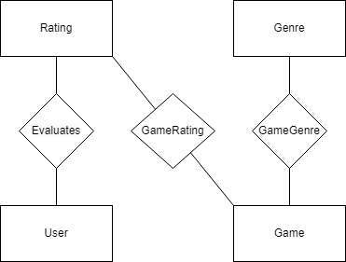

* 1. **Diagrama de Classes**

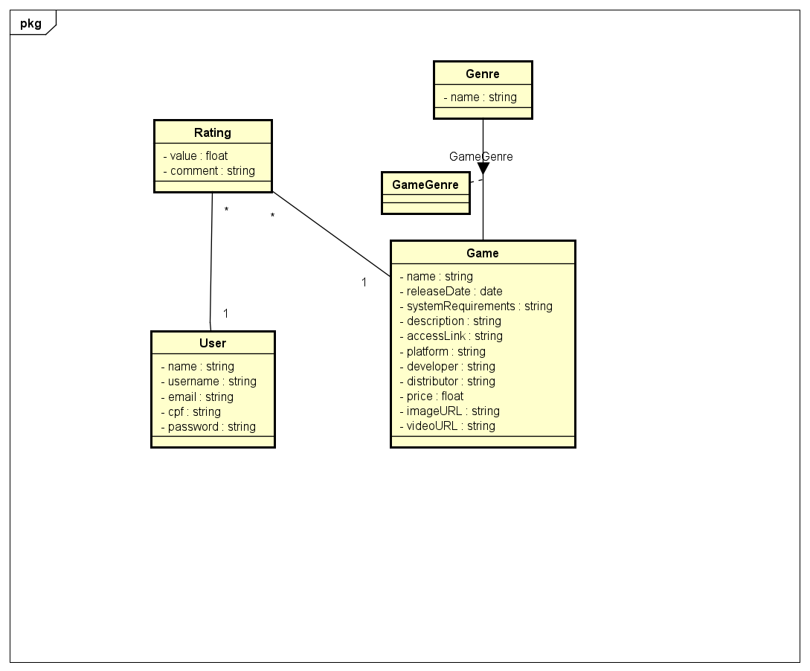

1. **Conclusão**

Etapa final, descrição das atividades feitas.